**ほけんだより**

宇都宮工業高等学校定時制保健室

　今年の梅雨は3週間で終わってしまいました。電力だけでなく水の不足も心配な夏、熱中症対策をしっかりとりつつ、無駄遣いはしないように心がけたいです。

さて、長い夏休みがやってきます。アルバイトに励むも良し、趣味に没頭するも良し、有意義に過ごして

くださいね。ただし、命は大切に。２学期も同じ顔ぶれで迎えられることを信じています。

７・９月の行事

７月 １日(金)スクールカウンセラー来校日

６日(水)性に関する教育講話

１５日(金)スクールカウンセラー来校日

９月 ２日(金)　　　　　　〃

１６日(金)　　　　　　〃

夏休み中に何かあったら・・・

検索 **厚生労働省-相談窓口（まもろうよこころ）**

様々な悩みの相談窓口が紹介されています。

｢日焼け｣は｢やけど｣

自転車に乗る？

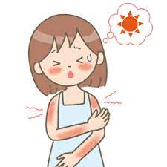

　日焼けは紫外線によるやけどです。

**《日焼けしたら》**冷やすのが基本。

全身真っ赤になったり、水ぶくれ

ができたりしたら皮膚科へ。

**《予防には》**日焼け止めが有効。

日焼け止めには2種類あります。

|  |  |  |  |
| --- | --- | --- | --- |
|  | 紫外線 | 化学物質 | 肌 |
| 紫外線散乱剤 | はね返す | 不使用 | 白くなる |
| 紫外線吸収剤 | 吸収する | 使用 | 透明 |

おすすめは化学物質の入っていない紫外線**散乱剤**。“ノンケミカル”“ 紫外線吸収剤不使用”と表示されています。子どもにも敏感肌にも安心して使えます。

**《目も》**紫外線にとても弱いです。サングラスで守ってあげて。紫外線を浴びた後、目の強い痛み、充血、異物感があったら、角膜が炎症を起こしています。応急手当は目を冷やすこと。痛みがとれないときは眼科へ。

視力検査の結果、

半分近くの人が

ＣとＤ(0.7以下)

でした。

両眼で0.7以上な

いと、自動車を運転

できないことは知っ

ていますよね。

自転車も車両の仲間

です。見えない状態で

運転することは危険です。事故を起こす前に

眼科へ。

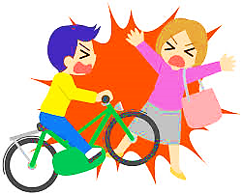

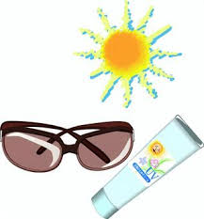

定期健康診断

で疾病･異常がみ

つかった人は、夏

休み中に受診を。

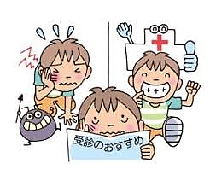

まだ検診のチャンスあり

運動の前に・・・　新入生は特に！

学校医・学校歯科医の先生方のご厚意で、未受診の人は検診を受けられます。事前に電話で検診の予約

をし、「定期健康診断未受診項目のお知らせ」を持参して受診してください。**８月２６日まで**です。

|  |  |  |
| --- | --- | --- |
| 小嶋内科 | 028-636-5911 | 宇都宮市京町５－２２  ９：００～１２：００/１４：３０～１７：００　　　休診：土午後･日・祝 |
| 宮下眼科医院 | 028-633-6439 | 宇都宮市南大通り１－２－４  ９：００～１２：００/１４：００～１７：３０　 休診：木・土午後・日・祝 |
| 田代耳鼻咽喉科医院 | 028-624-3131 | 宇都宮市上戸祭町６６９－９  ９：００～１２：００/１４：３０～１７：３０ 休診：水・土午後・日・祝 |
| 大塚歯科 | 028-648-1661 | 宇都宮市鶴田町２,１８６－３８  ９：００～１２：３０/１４：００～１８：３０　 休診：木午後・日・祝 |